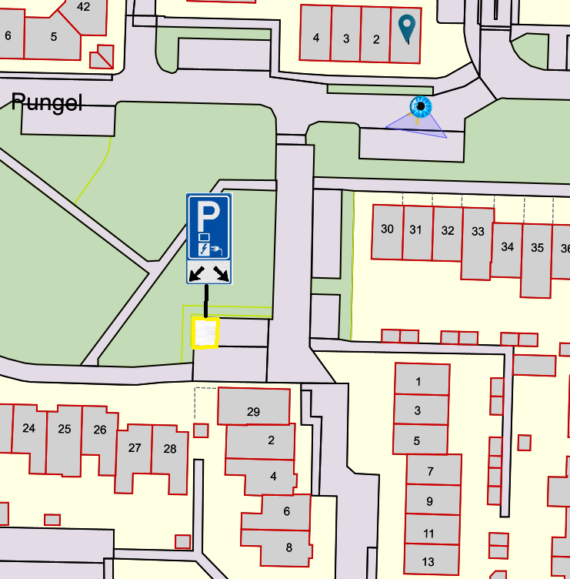
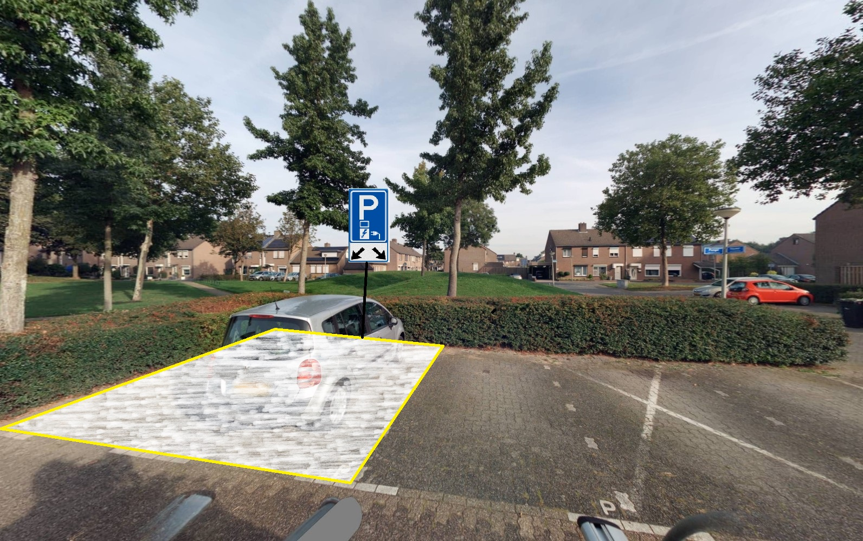

Plaatsen bord E08c met onderbord OB504 (twee pijlen)

Elaadplaats Pungel 29
Tekeningnummer DS-2025-11-13-1
Datum: 13 november 2025

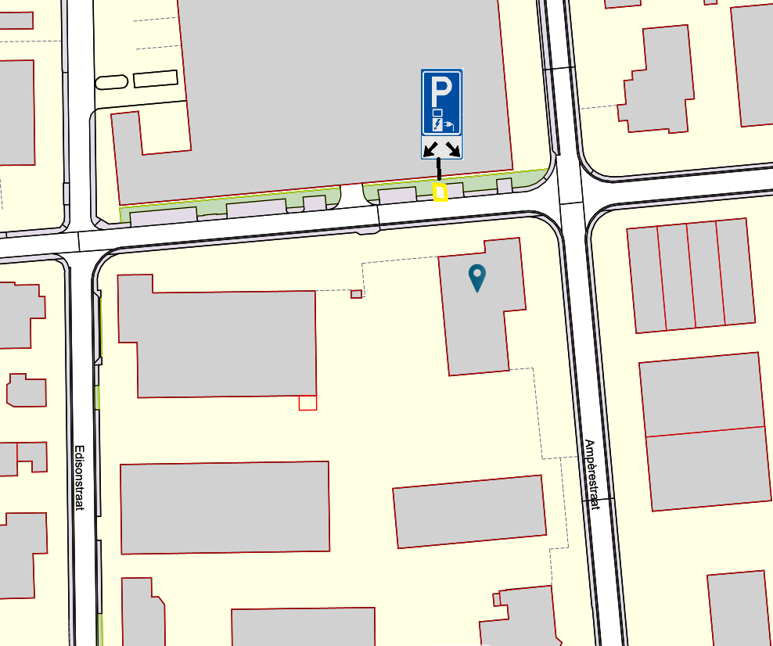
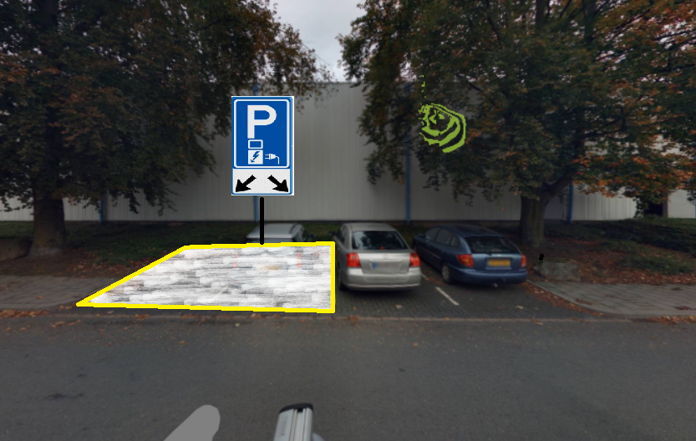

Plaatsen bord E08c met onderbord OB504 (twee pijlen)

Elaadplaats Amperestraat 12
Tekeningnummer DS-2025-11-13-2
Datum: 13 november 2025

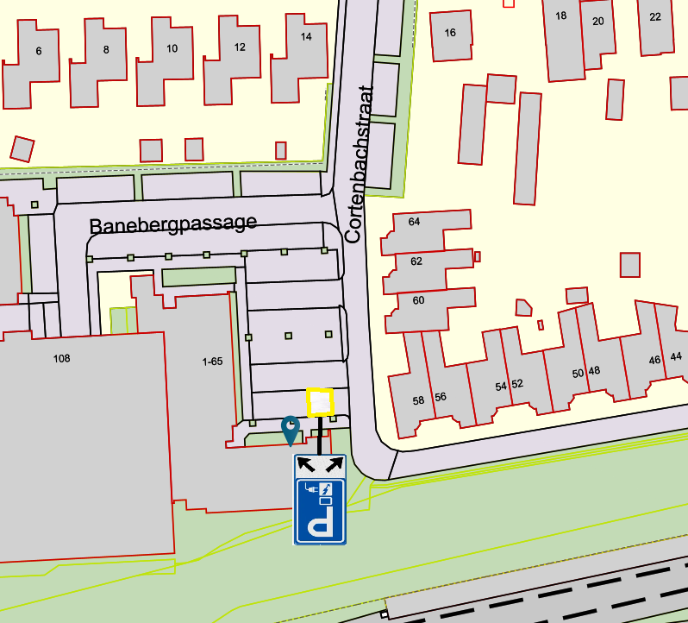
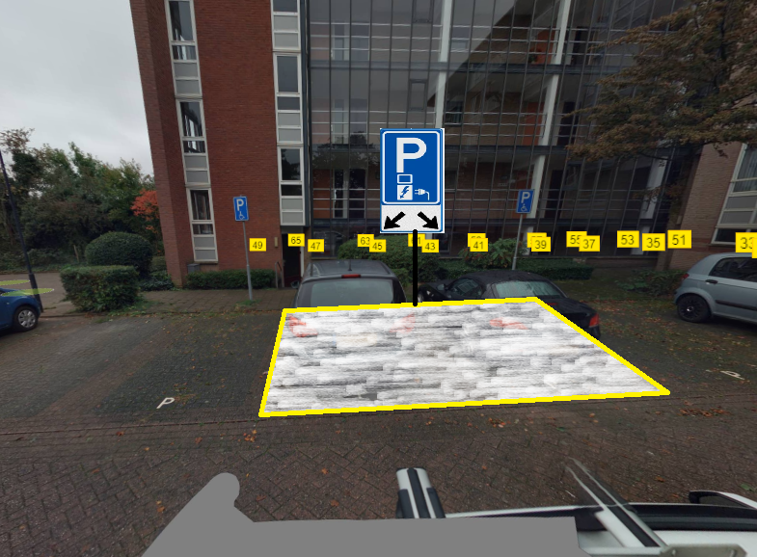
Plaatsen bord E08c met onderbord OB504 (twee pijlen)

Elaadplaats Cortenbachstraat 45
Tekeningnummer DS-2025-11-13-3
Datum: 13 november 2025

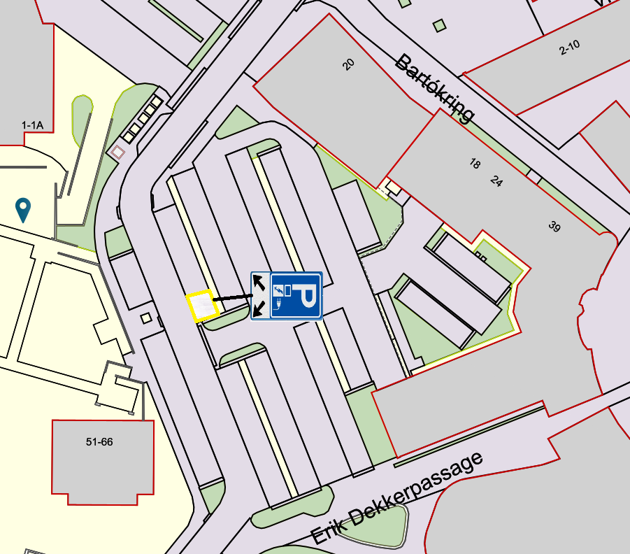
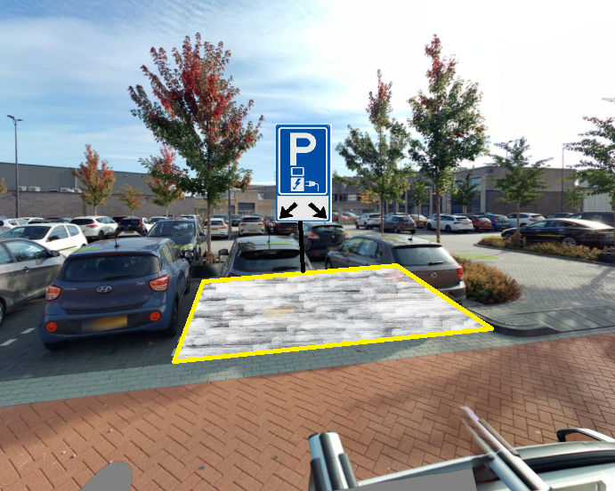
Plaatsen bord E08c met onderbord OB504 (twee pijlen)

Elaadplaats Pucciniplein 1B
Tekeningnummer DS-2025-11-13-4
Datum: 13 november 2025

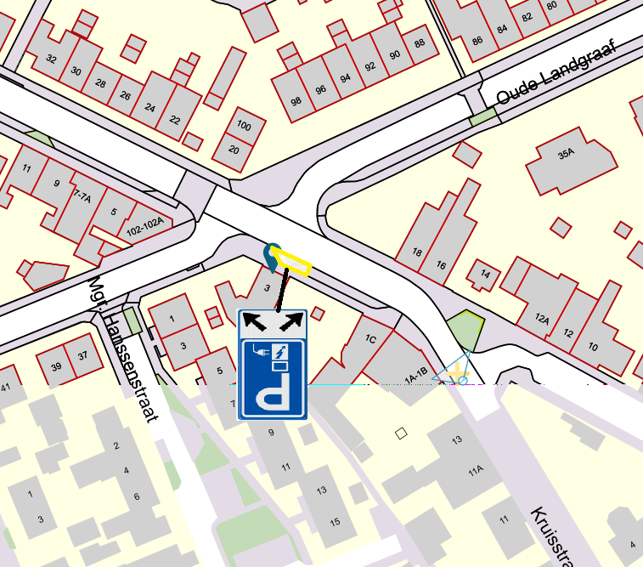
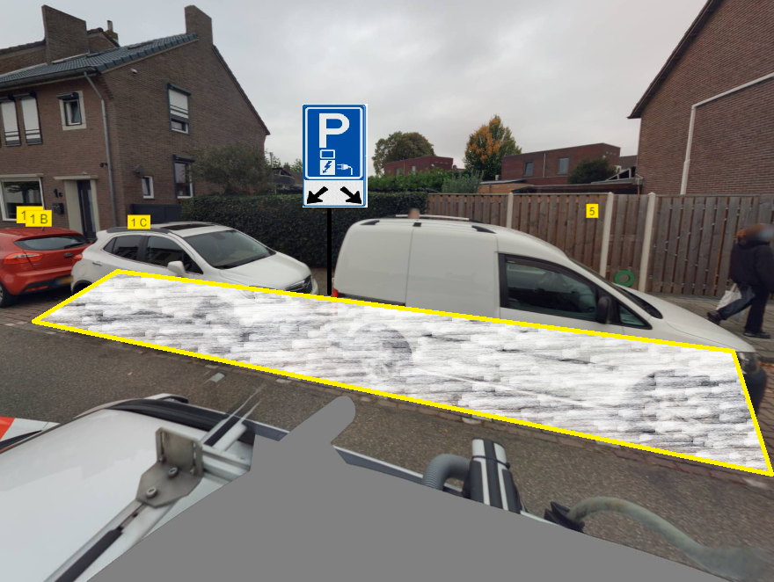
Plaatsen bord E08c met onderbord OB504 (twee pijlen)

Elaadplaats Voortstraat 3
Tekeningnummer DS-2025-11-13-5
Datum: 13 november 2025

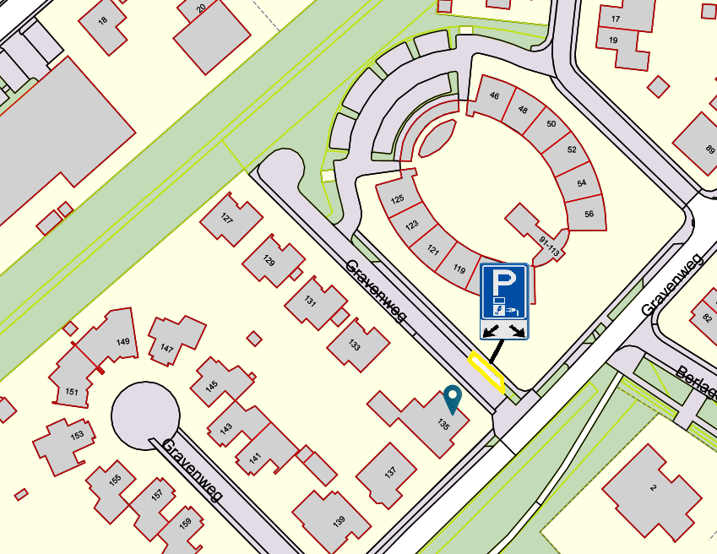
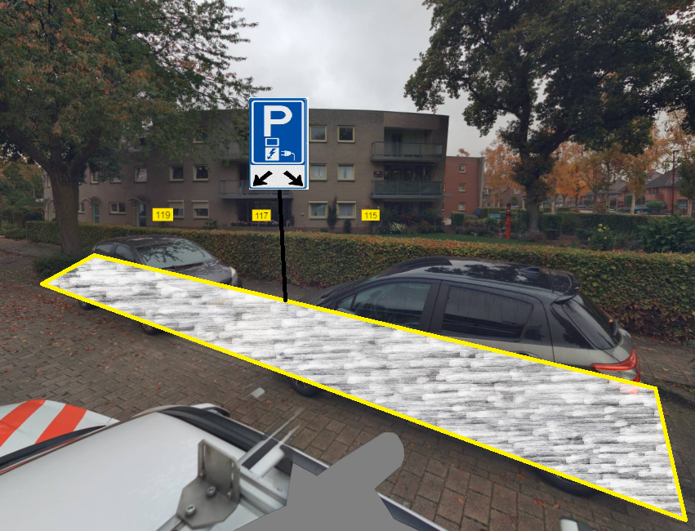
Plaatsen bord E08c met onderbord OB504 (twee pijlen)
Rt54t5
Elaadplaats Gravenweg 135
Tekeningnummer DS-2025-11-13-6
Datum: 13 november 2025

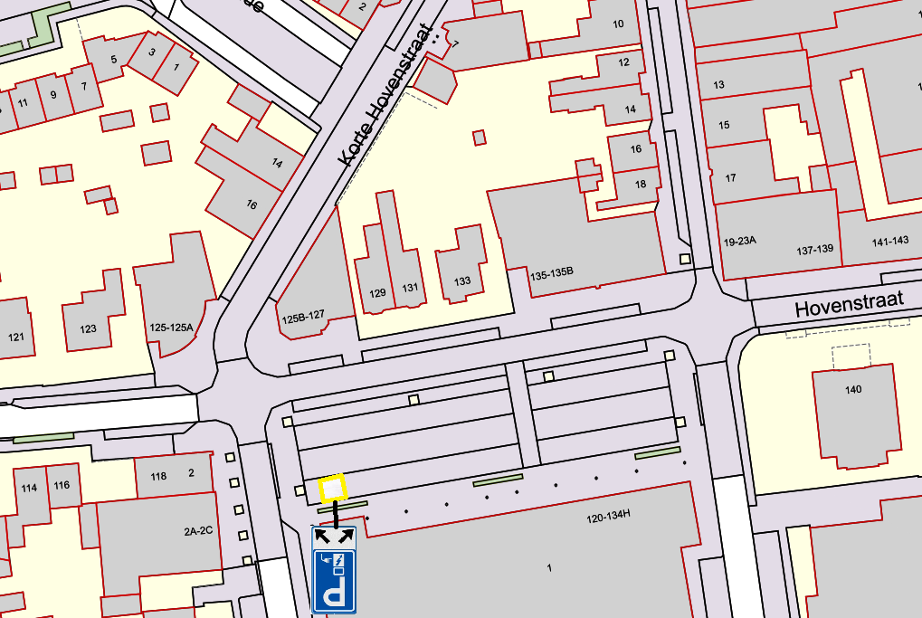
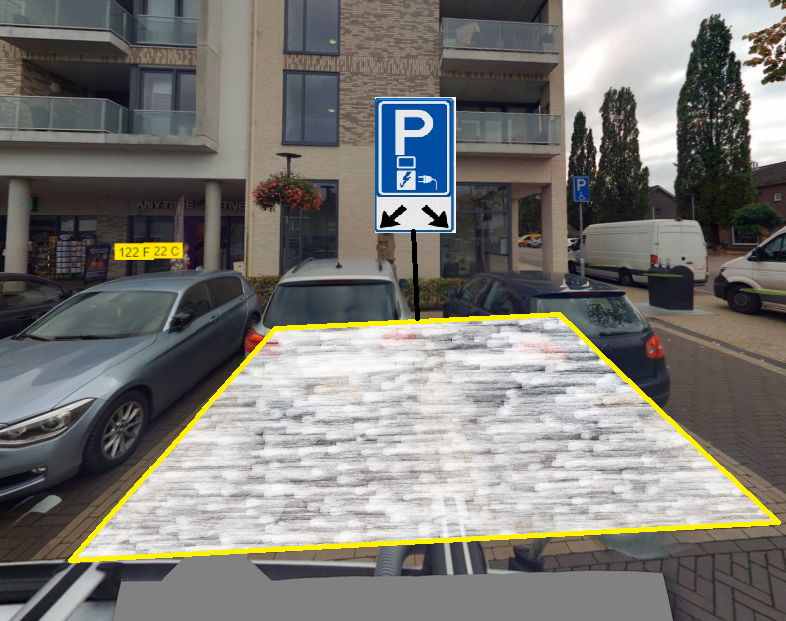

Plaatsen bord E08c met onderbord OB504 (twee pijlen)

Elaadplaats Hovenstraat 122
Tekeningnummer DS-2025-11-13-7
Datum: 13 november 2025

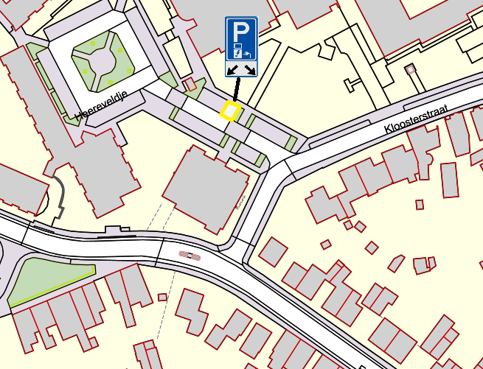
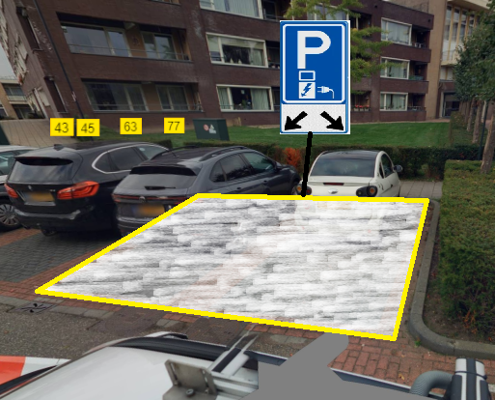
Plaatsen bord E08c met onderbord OB504 (twee pijlen)

Elaadplaats Heereveldje 75
Tekeningnummer DS-2025-11-13-8
Datum: 13 november 2025

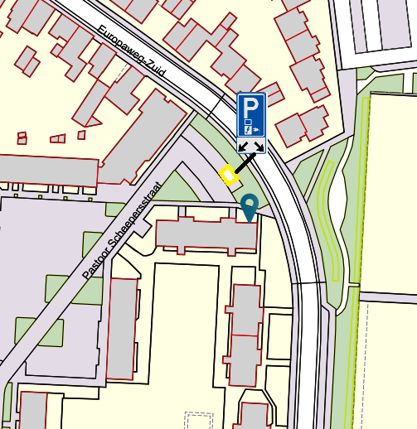
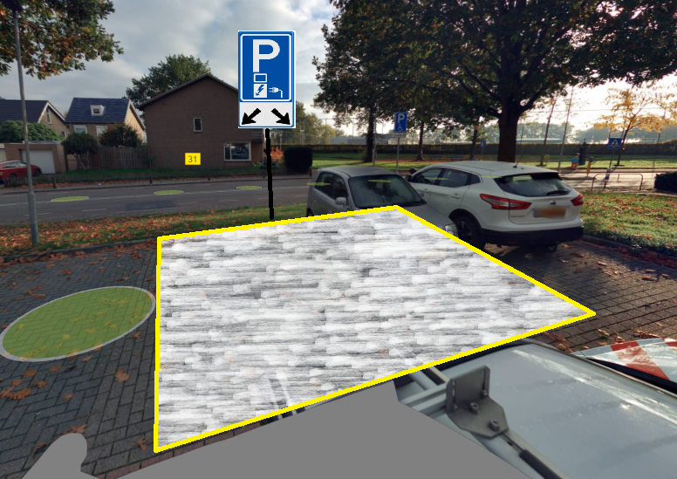

Plaatsen bord E08c met onderbord OB504 (twee pijlen)

Elaadplaats Pastoor Scheepersstraat 88
Tekeningnummer DS-2025-11-13-9
Datum: 13 november 2025

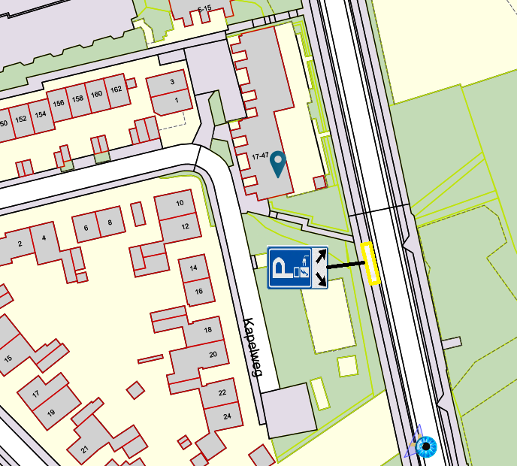
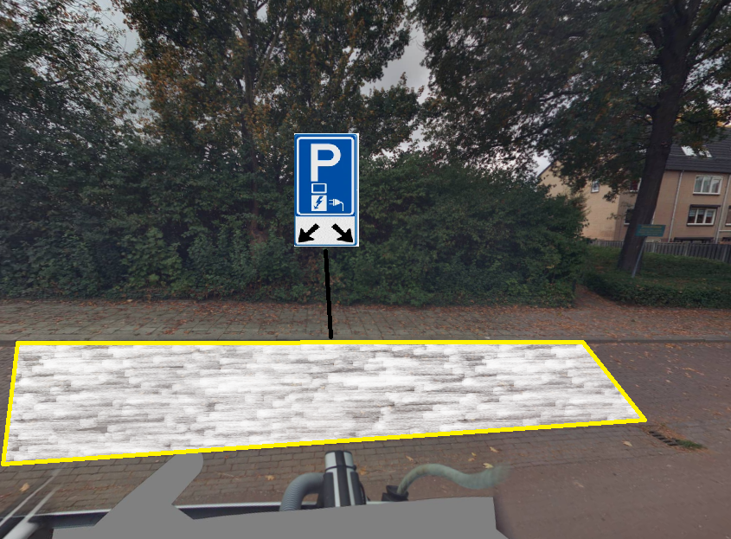
Plaatsen bord E08c met onderbord OB504 (twee pijlen)

Elaadplaats Europaweg-zuid t.h.v. Kapelweg 47
Tekeningnummer DS-2025-11-13-10
Datum: 13 november 2025

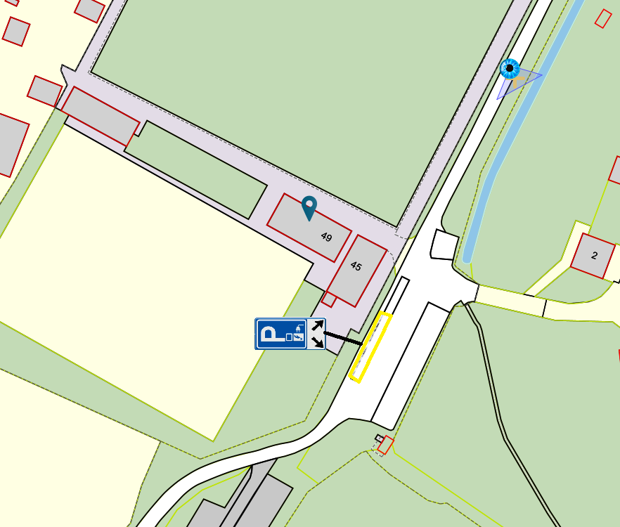
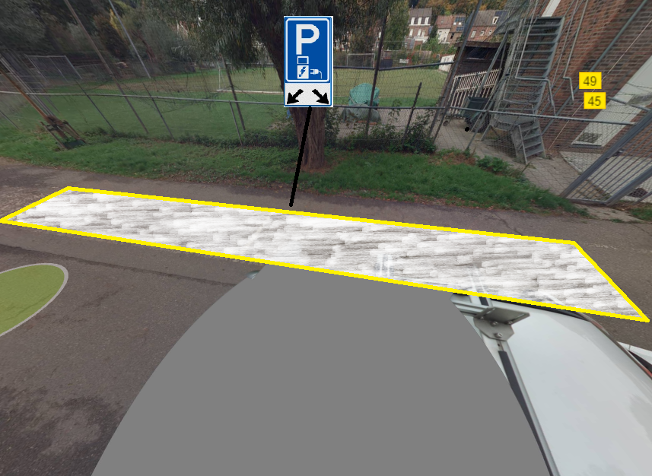

Plaatsen bord E08c met onderbord OB504 (twee pijlen)

Elaadplaats Kapelweien 49
Tekeningnummer DS-2025-11-13-11
Datum: 13 november 2025

